一、折页的方法及应用
折页是指将印刷好的书刊及单页印刷品按照页码的顺序折叠成一定规格幅面的工作过程。在开始进行出版物工艺设计时，首先要确定出版物的折页方式。在设计折页方式时，应考虑出版物的开本尺寸、页数、印刷装订设备等。通常书刊中图文的位置与顺序是根据折页过程中，纸张转动的情况和折缝的位置而定。目前折页的方式可分为如附图1所示的平行折页，垂直折页，混合折页，特殊折页等。平行折页法和特殊折页法（包括包心折页法、扇形折页法等）多用于折叠长条形的印刷品的设计，如广告、说明书、地图、书贴中的表和插图等。垂直折页法是应用最为普遍的折页方法，主要用于书刊的内页的设计。而混合折页法又称综合折页法，即在同一书帖中，既有平行折页，又有垂直折页。混合折页法适用于3折6页或3折9页等形式的书贴。
二、拼版的方法及应用
拼版是指将要印刷的页面按其折页方式按页码顺序排列在一起，其大小由印刷幅面及印刷纸张的大小来定。拼版可分为：零件的拼版和书刊的拼版两种。
1、 零件的拼版
零散件在印刷品中占有较重的份量，例如，一张需要正反印刷幅面为16K的印品，可拼成如附图2所示正反印刷的双面版，为了节省印版也可拼成如附图3所示,在印刷时不需调换叼口边的单面自翻身版。
若是16开本的杂志封面，在拼版时可按照下列方式拼成自翻身版，其排版方式如附图4所示。
若是四折，则可按其纸张的不同拼成不同的版式。例如如附图5所示的尺寸为100×185×4折的扇形折叠小册子，在使用787×1092（mm）纸张，采用四开幅面进行印刷时，其排版方式则采用如附图6所示的滚翻版。该种方式在印刷翻身时，因需要调换叼口，故在印刷高精度的印刷品时，对印刷设备和纸张的有较高要求。
2、书刊的拼版
书刊（杂志、画册、图集等）在印刷前的拼版作业时，必须首先了解所需拼版书刊的开本、页码数目、装订方式（骑马订、铁丝平订、锁线装或胶订）、印刷色数（单色、双色或四色）、使用纸张的厚薄和折页形式（手工折页或机器折页）等工艺要素，才能确定其拼版的方法。
拼版方式选择得当，不但能使拼版装订顺利，还能节约费用，提高书刊的质量。在印刷工艺中，书页的编排是有特定的规律可循。无论页码多少，都需按照规律将其编排在特定的版面中，才能进行印刷。即折页数（F）与页数（L）和版面数（A）与印张数（I）之间具有一定的规律，即 第一折形成两页4个页码，第二折形成四页8个页码……，折数与页数和版面的关系如附表1所示。
其可用公式表示为：
L = I×2F
A = 2L =I×2F+1
目前尽管装订的方式很多，但是的拼版页数编排方式只有以下两种：
（1） 折页、装订方式为套帖式：
套帖式如附图7所示，主要用于骑马订。例如一本书刊有64个页码，每一帖为16个页码（即64P每帖16P），采用骑马订，折页、装订为套帖式，则其拼版方法如附图8所示。
（2）折页、装订方式为排帖式：
排帖式如附图9所示，主要用于胶装和线装工艺。例如上例64个页码的书刊，每一帖为16个页码（即64P每帖16P），采用胶装，折页、装订为排帖式，则其拼版方法如附图10所示。
(文章参考：《中文化Adobe InDesign2.0教程》)
附图1 折页的方法.gif (2.01 KB)

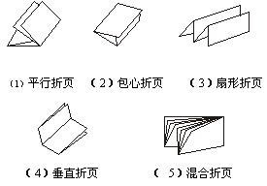
附图2 正反面印刷的双面版式.gif (2.34 KB)

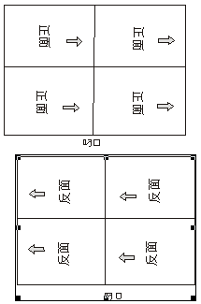
附图3 自翻身印刷的单面版式.gif (964 Bytes)

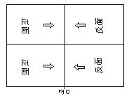
附图4 自翻身版及其排版方式示意图.gif (1.46 KB)

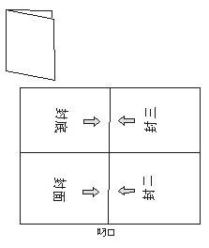
附图5 扇形折叠及排版方式示意图.gif (1.44 KB)

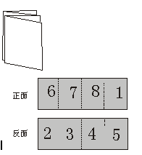
附图6 拼版方式示意图.gif (1.03 KB)

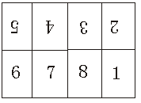
附表1 折数与页数和版面的关系.gif (1.12 KB)

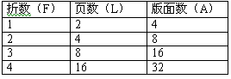
附图7 折页、装订为套贴式的方法.gif (447 Bytes)

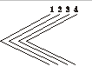
附图8 套帖式拼版示例.gif (18.66 KB)

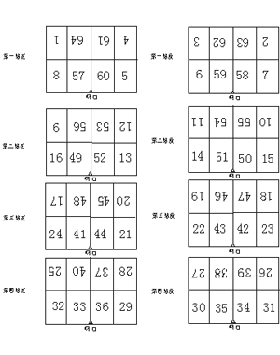
附图9 折页、装订为排帖式的方法.gif (261 Bytes)

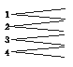
附图10 排帖式拼版示例.gif (5.12 KB)

